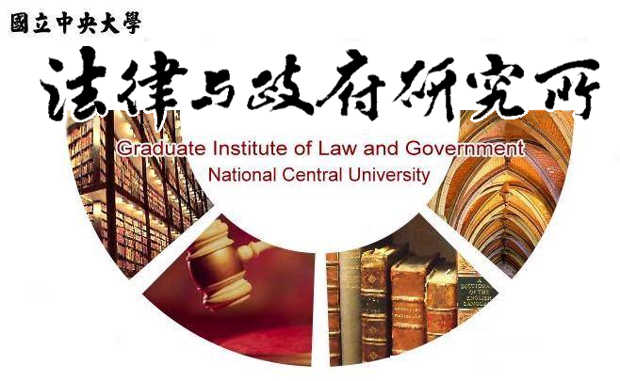

主旨
為辦理本所林婕妤同學學位考試事宜

說明
1.研 究 生：林婕妤。
2.指導教授：楊君仁教授。
3.論文題目：以法實證分析內線交易規範圖像之變革與走向。
4.口試委員：楊君仁教授、鄭有為副教授、洪令家助理教授。
5.時 間：106年12月08日(星期五)上午10:00。
6.地 點：東吳大學城中校區法學院 1105教室。

法律與政府研究所
106年12月04日

